2019届毕业生就业手续办理指南

- 什 么 是 就 业 协 议 书 ？
就业协议书全称为天津市普通高校毕业生及毕业研究生就业协议书，又称“三方协议”或“四联协议”，是为明确毕业生、用人单位以及毕业生所在学校在毕业生就业工作中的权利和义务关系，协商一致后签定的书面协议。就业协议书由天津市教委统一印制，一生一份，编号唯一，一式四联，于学生实习就业前统一发放。如协议书不慎丢失，可向所在分院就业办提交“协议书申领表”（表格在学校就业创业信息网job.tjtvc.com常用下载中），待分院考察确认符合申领条件可再行领取。如填写错误须将填错的就业协议书上交并填写“协议书申领表”再行申领。
毕业离校前，学校可根据学生上交的协议书内容代为申请办理就业报到证。

什么是就业报到证（旧称派遣证）？为什么要办报到证？
就业报到证是由教育部统一印制，省级就业主管部门签发的，作为普通毕业生就业报到的重要凭证。
报到证主要作用为：一是人事关系的接转单，将毕业生人事关系转至接收单位，用人单位如非另有要求，毕业生应持报到证在规定期限内到单位报到（一般为一个月））；二是普通高等教育毕业生相关情况的证明；三是可以凭报到证办理户籍迁移及落户手续等。部分单位以报到证开具时间作为入职时间来计算工龄。

报到证的样子及如何使用？
本科生、高职生上联（报到证）为蓝色，下联（通知书）为白色，研究生上联（报到证）为粉色，下联（通知书）为白色。上联由毕业生本人交至工作单位或存档单位保管；下联统一放入个人档案中保存。（见下图）

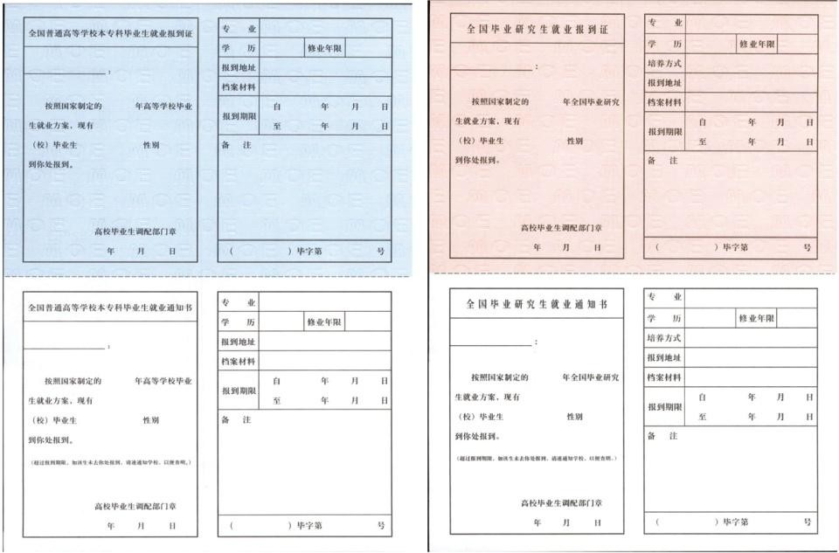
4.报到证如何办理？
毕业前：毕业生于6月15日前上交就业协议书或劳动合同至所在分院，分院根据协议书内容将毕业生就业报到信息录入天津市毕业生就业管理系统帮其申请办理。待审批通过后，由学校统一至天津市大中专毕业生就业指导中心领取，毕业生可于发放毕业证时到所在分院领取（未提交相关资料或未申请办理的毕业生不发放）。
毕业后至当年12月31日前：毕业生凭毕业证、身份证、就业协议书或劳动合同或单位接收函（原件及复印件2份）到学校就业处（2号综合楼104室）开具介绍信，再自行前往天津市大中专毕业生就业指导中心办理就业手续。如需报到证派回生源地还须另附《天津市普通高校毕业生回原籍申请表》2份（表格在学校就业创业信息网job.tjtvc.com常用下载中）。
非毕业当年：毕业生凭毕业证、身份证、就业协议书或劳动合同或单位接收函（原件及复印件1份）直接至天津市大中专毕业生就业指导中心办理就业手续，不再前往学校开具介绍信。如需报到证派回生源地还须另附《天津市普通高校毕业生回原籍申请表》1份（表格在学校就业创业信息网job.tjtvc.com常用下载中）。
另报道证丢失、二分换证、改派情况办理手续及流程详见学校就业创业信息网job.tjtvc.com。
5.报到证可以派到哪些单位？
毕业生可根据自身需求对派遣单位进行选择，也可选择暂不进行派遣。如单位需要办理相关就业手续，可申请派遣到就业单位；如无特殊需求可选择派遣回生源地或申请暂不派遣；需要报考公务员，国家基层就业项目，档案邮寄回生源地及回原籍办理落户手续的毕业生，必须在6月15日前办理派遣回生源地手续，并于发毕业证时领取其报到证，以免耽误后续手续办理。
选择派遣到北京、上海所属的用人单位的非本地生源毕业生，根据上述两省规定，须经当地主管毕业生就业工作部门同意并开具相关证明后，方可列入学校毕业生就业方案，待报批后予以派遣。
本市生源毕业生如未提交生源地（区、县）接收资料，则不对生源地进行派遣，但可申请派遣至就业单位。
6.结业生及肄业生可否办理报到证？
结业生可申请办理报到证，但“报到证”备注栏内注明“结业”字样，待取得毕业证时还可重新申办。肄业生不具备毕业资格，不能为其办理报到证等相关就业手续。

7.毕业后人事档案如何保管？
人事档案管理机构为县以上（含县）党委组织部门和政府公共就业和人才服务机构，其他任何单位不得擅自管理流动人员人事档案；严禁个人保管他人人事档案。高校毕业生到具有档案管理权限的机关、事业单位、国有企业就业的，由单位直接接收、管理档案。到无档案管理权限的单位（私营企业、外资企业等）就业的，可由各地公共就业和人才服务机构负责提供档案管理等人事代理服务。档案不允许个人保存，不能自行撕开查看，如未在规定时间内转至相应存档机构所造成的破损、遗失，对方不予认可，拒不接收等情况，一切后果由毕业生个人承担。

8.什么是人事代理？
公共就业和人才服务机构可在规定业务范围内接受用人单位和个人委托，从事下列人事代理服务：
①人事档案管理；
②因私出国政审；
③在规定的范围内申报或组织评审专业技术职务任职资格；
④转正定级和工龄核定；
⑤大中专毕业生接收手续；
⑥代理保险、户籍托管等其他人事代理事项。
9.毕业时人事档案如何转接？
已落实就业单位且单位统一保管档案的毕业生可向单位要求开具提档函，于毕业证发放当日，凭提档函到所在分院办理领取，并于规定时间内将档案转交至单位统一保管地。如单位未实行档案统一管理，可由毕业生结合自身需求，自主联系公共就业人才服务机构开具提档函并提取转存，其他要求同上。
已考取专升本的毕业生，可凭录取通知书复印件，于毕业证发放当日到分院办理领取，待本科院校通知后自行转交本科院校。
未落实就业单位但已申请派遣回生源地的毕业生，如毕业证发放当日未凭提档函领取个人档案，档案将由学校统一通过邮政EMS形式转回生源地人社局或人才服务机构等教委指定接收单位（详见报到证开往单位），毕业生可自行与之联系确认及办理报到、提档手续。
如未落实就业单位也未申请派遣回生源地的毕业生，学校将统一将其档案转入市级人才交流服务中心（中国天津人力资源开发服务中心）保存。毕业两年内如未办理任何人事代理服务，依国家政策不会收取存档费用。待工作单位落实毕业生可自行到相关部门办理报到手续及档案提取手续。
10.毕业生档案去向如何查询？
毕业生可于毕业当年7月30日后，通过学校就业创业信息网job.tjtvc.com“档案查询”中输入本人身份证号进行查询。结业和退学学生档案不在此次转接及邮寄之列，相关事宜可联系所在分院进行查询。
11.毕业生户籍如何申请迁出？
毕业生应于毕业当年5月31日前向学校就业处提交“户籍迁出申请表”（表格在学校就业创业信息网job.tjtvc.com常用下载中），申请户籍迁出或暂缓迁出。户籍迁出的毕业生可于发放毕业证当天到分院领取其户口迁移证。暂缓迁出户籍的毕业生，户籍将继续保留在学校集体户内，但最长不得超过2年，2年内可凭相关手续到学校就业处办理户籍迁出手续。
12.毕业生户籍最长可在学校集体户暂缓几年迁出？
依天津市人民政府办公厅津政办发〔2013〕40号文件精神，凡在入学时户籍由原籍迁入学校集体户口，毕业2年后在津仍未与本市用人单位签订正式劳动（聘用）合同的毕业生，由学校集体户口所在地公安机关开具户口迁移证，迁回该毕业生原籍落户。
13.毕业生回原籍落户有哪些要求及所需资料？
毕业生应在户口迁移证有效期内，持身份证、毕业证、派遣证（原籍派遣证）、户口迁移证的原件到户籍迁往地（原迁出地）办理落户手续。

14.户口迁移证过期，如何办理延期手续？
户口迁移证右下角有“本证****年**月**日签发至****年**月**日有效”字样，此日期为该户口迁移证有效日期。如遇过期，本人须携带身份证及户口迁移证原件到中北派出所办理延期手续。
15.暂缓户籍迁出的毕业生如何借用户口页及开具证明？
因特殊原因暂缓户籍迁出的毕业生，如需借用本人户口页办理身份证或其他手续，须持相关证明资料到学校就业处办理借出手续，借出时间不能超过 7 日。暂缓户籍迁出时间超过两年的毕业生，不再办理借出手续，须立即将户籍迁出学校集体户。
- 毕业生推荐表如何开具？
毕业生如有需要，可自行到学校就业创业信息网（job.tjtvc.com）常用下载中进行下载。填写完毕后经由所在分院对填写的基本信息其真实性和规范性进行审查，合格盖章后再到学校就业处加盖公章后方为有效。
17.地方基层项目（三支一扶）推荐表盖章如何申请？
毕业生可到学校就业创业信息网（job.tjtvc.com）常用下载中下载“学生基层就业项目推荐申请书”进行填写，填写后并交由所在分院审核，合格盖章后持“学生基层就业项目推荐申请书”及“地方基层项目申报表”到学校就业处加盖公章后方为有效。
18.就业手续办理查询一览表

